ことば・表現（ひょうげん）を知る（しる） （４４）余暇を楽しむ
◆ ことば・表現－余暇に 関する ことば・表現

イラスト
イラスト
イラスト
イラスト

運動場
（うんどうじょう）
体育館
（たいいくかん）

公民館
（こうみんかん）

図書館
（としょかん）

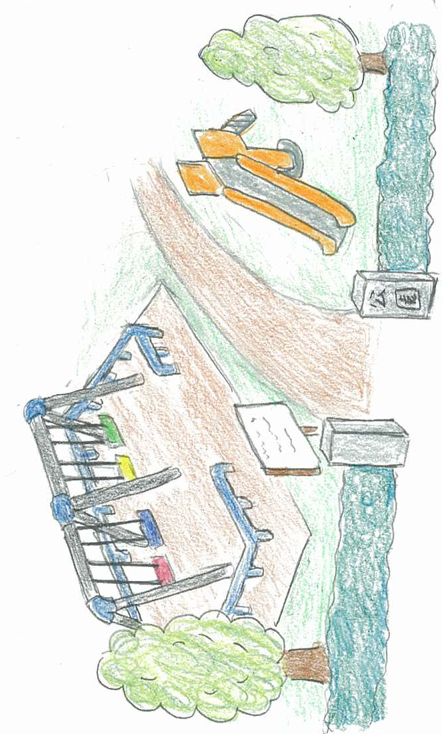

神社・寺
（じんじゃ・てら）
温泉
（おんせん）
公園
（こうえん）
プール
（ぷーる）

・卓球（たっきゅう） ・バレーボール（ばれーぼーる）
・サッカー（さっかー） ・テニス（てにす）
・バドミントン（ばどみんとん） ・エアロビクス（えあろびくす）
・ダンス（だんす） ・カラオケ（からおけ）
・ハイキング（はいきんぐ） ・ピクニック（ぴくにっく）
・料理（りょうり） ・生け花（いけばな）
・釣り（つり） ・映画（えいが）
・読書（どくしょ） ・音楽（おんがく）
・園芸（えんげい） ・買い物（かいもの）
・動物園（どうぶつえん） ・水族館（すいぞくかん）
・美術館（びじゅつかん） ・博物館（はくぶつかん）
・遊園地（ゆうえんち） ・庭園（ていえん）
・開館（かいかん） ・閉館（へいかん）
・休館（きゅうかん） ・利用時間（りようじかん）
・休日（きゅうじつ） ・祝日（しゅくじつ）
・年末年始（ねんまつねんし） ・会員（かいいん）
・入会（にゅうかい） ・退会（たいかい）
・申し込み（もうしこみ） ・入場料（にゅうじょうりょう）
・入館料（にゅうかんりょう）

